Бөлім: Табиғат физикасы

Бөлімше: 5.1 Күштер және қозғалыс
Оқу мақсаты |  | 3.5.1.1 Серпімділік күшін зерттеу және оның білінуіне мысал келтіру
Бағалау критерийі |  | Білім алушы  - Серпімділік күшін анықтайды және мысал келтіреді
Ойлау дағдыларының деңгейі |  | Қолдану
Тапсырма
Шармен қарапайым тәжірибе жасап көр.
Шарды үрлеп, аузын мықтап байла.Оны тегіс жерге қойып, үстінен алақаныңмен бас. Шарда қандай өзгеріс болды? Қолыңды алған кезде не өзгерді? Осы тәжірибе арқылы күштің қай түрін анықтауға болады?

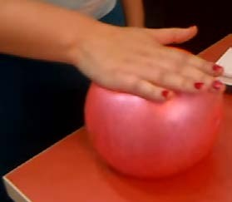

- Осы күшке бірнеше мысал келтір.
Дескриптор | Білім алушы:  - тәжірибенің негізінде серпімділік күшін анықтайды;  - серпімділік күшіне мысал келтіреді.

Бөлімше: 5.1 Күштер және қозғалыс
Оқу мақсаты |  | 3.5.1.2 Ауырлық күшін зерттеу және оның білінуіне мысал келтіру
Бағалау критерийі |  | Білім алушы  - Ауырлық күшін анықтайды және мысал келтіреді
Ойлау дағдыларының деңгейі |  | Қолдану
Тапсырма
Суреттерге мұқият қара. Неліктен барлық заттар Жерге құлайды? Олар неге жоғары қарай ұшып кетпейді немесе ауада қалқып тұрып қалмайды? Жұпта ой бөліс.

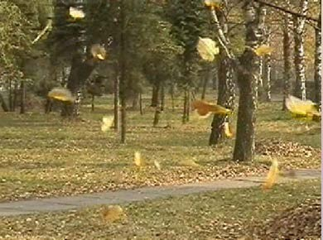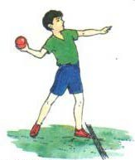

- Қарапайым тәжірибе жаса.

  - Қолыңа ұсақ заттарды (қарындаш, өшіргіш, сызғыш, тиын, қағаз, т.б) алып, жоғарыдан төмен қарай тастап көр. Не байқадың?
  - Қай зат Жерге тез түсті?
  - Оған не әсер етті деп ойлайсың?

- Ауырлық күшінің байқалуына мысал келтір.
Дескриптор | Білім алушы:  - сұрақтардың негізінде ауырлық күшін атайды;  - ауырлық күшіне заттың салмағы мен ауаның әсерін сипаттайды;  - ауырлық күшіне мысал келтіреді.

